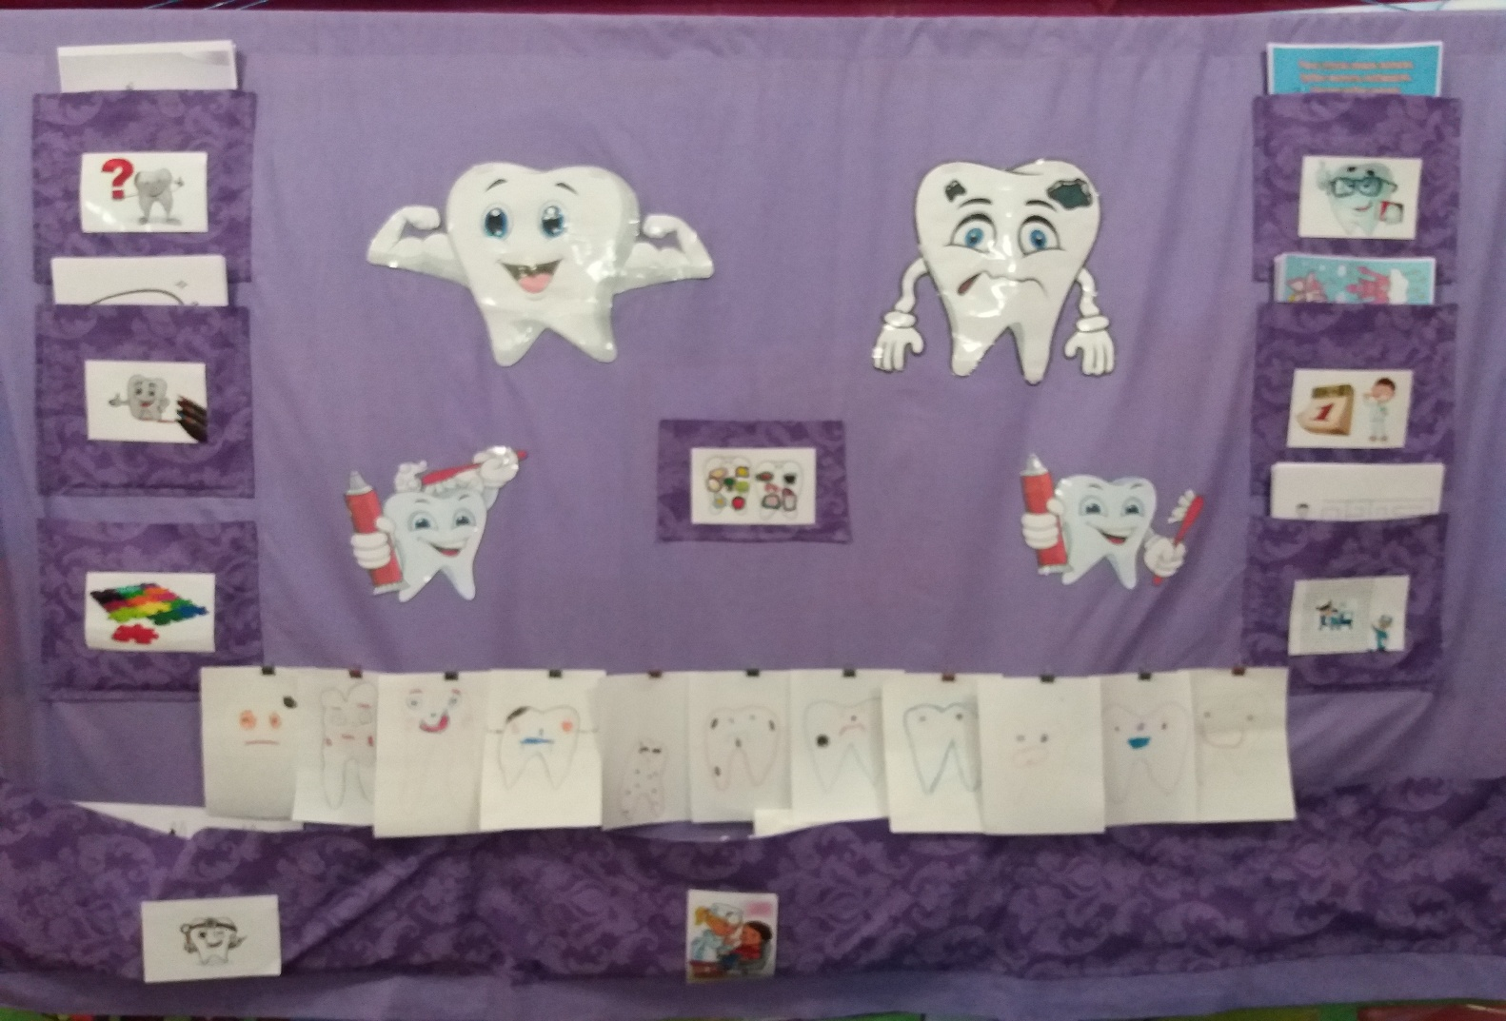

**Тематическая стена, как средство развития познавательной активности детей дошкольного возраста.**

Тематическая стенапредставляет собой тематические панно с карманами, в которые вложены задания, игры, картинки по теме.

Заниматься с тематической стеной одновременно могут несколько детей. Работа с данной тематической стеной направлена на формирование у детей правильного отношения к своему здоровью.

Данная тематическая стена рассчитана для детей старшего дошкольного возраста.

**Предназначена:**

- для формирования у детей культурно-гигиенических знаний и привычки к здоровому образу жизни

- для знакомства детей с вредной и полезной для зубов пищей

- для развития познавательного интереса у детей к работе стоматолога.

Тематическая стена содержит 9 многофункциональных игр, позволяющих детям самостоятельно ознакомиться с правилами ухода за зубами и мерами профилактики заболеваний полости рта.

1. **Д/и «Полезная и вредная еда для зубов"**

Цель: закрепление представлений детей о полезной и вредной пище для зубов.

Материал: изображения здорового и больного зубов, набор картинок

Задание: разложить полезные продукты на здоровый зуб, а вредные – на больной.

1. **Сюжетно-ролевая игра «На приеме у стоматолога"**

Цель: закрепить в игре с дошкольниками знания о правилах гигиены рта. Познакомить профессией врача-стоматолога.

Материал: инструменты для осмотра и лечения зубов, спецодежда врача.

Задание: Сюжет: пациент приходит на прием к врача-стоматолога. Врач спрашивает пациента, осматривать полость рта. Стоматолог сверлить больной зуб, пломбирует и напоминает пациенту правила гигиены зубов.

1. **Д/и «Собери картинку"**

Цель: учить детей выделять форму предмета, цвета, учить правильно собирать изображение предмета из отдельных частей, соотносить образ представления с целостный образом реального предмета, действовать путем прикладывается.

Материал: карточки с изображением простых и сложных предметов, части предметов соответствующие изображением на картинках.

Задание: собрать картинку из отдельных деталей.

1. **Д/и «Пройди лабиринт"**

Цель: развивать мышление, речь, внимание, мелкую моторику рук, фантазию, воображение.

Материал: листы, на которых изображены разного рода лабиринты.

Задание: пройти лабиринт от входа, до выхода.

1. «**Разгадай загадку"**

Цель: развивать способность откладывать загадки, мышление детей.

1. «**Календари чистки зубов"**
2. **Д/и «Пломбы"**

Цель: формировать у детей позитивное отношение к уходу за зубами, расширить знания детей о работе врача-стоматолога. Развивать мелкую моторику рук.

Материал: листы со схемами зубов, пораженных кариесом, баночки ч заголовками пломб их пластилина.

Задание: необходимо установить пломбы на больные зубы.

1. **Стихи на тему зубы**
2. **Раскраски**